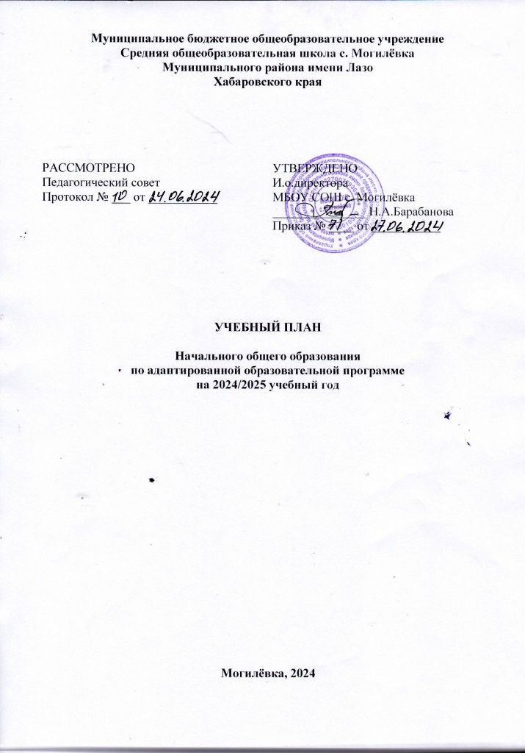

**Муниципальное бюджетное общеобразовательное учреждение**

**Средняя общеобразовательная школа с. Могилёвка**

**Муниципального района имени Лазо**

**Хабаровского края**

|  |  |
| --- | --- |
| РАССМОТРЕНО | УТВЕРЖДЕНО |
| Педагогический совет  Протокол № ___ от ___________ | И.о.директора  МБОУ СОШ с. Могилёвка |
|  | _______________ Н.А.Барабанова |
|  | Приказ № ____ от ___________ |

**УЧЕБНЫЙ ПЛАН**

**Начального общего образования**

**по адаптированной образовательной программе**

**на 2024/2025 учебный год**

**Могилёвка, 2024**

**Пояснительная записка**

Учебный план разработан на основе федерального государственного образовательного стандарта начального общего образования обучающихся с ограниченными возможностями здоровья, утвержденного приказом Минобрнауки России от 19декабря 2014 года №1598 с учетом санитарно-эпидемиологических правил и нормативов СанПиН2.4.2.3286-15 «Санитарно-эпидемиологические требования к условиям и организации обучения и воспитания в организациях, осуществляющих образовательную деятельность по адаптированным основным общеобразовательным программам для обучающихся с ограниченными возможностями здоровья» (далее-ЗПР).

Учебный план является компонентом адаптированной основной образовательной программы начального общего образования МБОУ СОШ с. Могилёвка (далее- АООП НОО).

Учебный план МБОУ СОШ С Могилёвка–нормативный правовой документ, устанавливающий перечень учебных предметов, курсов, дисциплин и объем учебного времени, отводимого на их изучение по уровням общего образования и классам(годам) обучения, формы промежуточной аттестации обучающихся.

Организация учебной деятельности осуществляется на основе системно-деятельностного и дифференцированного подходов, а система оценки обеспечивает индивидуальные достижения учащихся.

Учебный план включает все предметные области в соответствии с требованиями ФГОС начального общего образования.

Часть учебного плана, формируемая участниками образовательных отношений, предусматривает учебные занятия:

- обеспечивающие различные интересы обучающихся с ОВЗ, в том числе этнокультурные;

- Введение учебных курсов, обеспечивающих удовлетворение особых образовательных потребностей обучающихся с ОВЗ и необходимую коррекцию недостатков в психическом и( или) физическом развитии;

В соответствии с ч.2ст.79и ч.3ст.79 Федерального закона №273-ФЗ«Об образовании в Российской Федерации» для обучающихся с ограниченными возможностями здоровья создаются специальные условия для получения образования, включающие в себя проведение групповых и индивидуальных коррекционных занятий.

Внеурочная деятельность формируется из часов, необходимых для обеспечения индивидуальных потребностей обучающихся с ОВЗ и в сумме составляет до 10 часов в неделю на каждый класс (одного ребенка в условиях инклюзии), из которых не менее 5 часов предусматривается на реализацию обязательных занятий коррекционной направленности, остальные на развивающую область с учетом возрастных особенностей учащихся и их физиологических потребностей.

***Коррекционно-развивающая область*** является обязательной частью внеурочной деятельности, поддерживающей процесс освоения содержания АООПНОО.

Выбор коррекционно-развивающих занятий, их количественное соотношение, содержание, самостоятельно определяется МБОУСОШ с. Могилёвка, исходя из психофизических особенностей и особых образовательных потребностей обучающихся с ЗПР на основе рекомендаций ПМПК и ИПР обучающихся.

Часы внеурочной деятельности могут быть реализованы как в течение учебной недели, так и в период каникул, выходные и праздничные дни.

Продолжительность учебного года для каждого класса определяется календарным учебным графиком щколлы, в соответствии с которым утверждаются объемы учебных программ, график промежуточной аттестации, график учебных и календарных дней, расписание учебных занятий. Учебные предметы и формы школы и утверждаются приказом директора на основе нормативного локального акта-«Положение о формах, периодичности и порядке проведения текущего контроля успеваемости и промежуточной аттестации»

Различия в психофизическом развитии детей с ЗПР и соответственно в образовательных потребностях обуславливают необходимость создания нескольких вариантов учебных планов. Данный учебный план разработан для осуществления образовательной деятельности по адаптированным основным общеобразовательным программам для детей с ЗПР с учетом особенностей обучающихся и включает в себя 2 варианта:

**Вариант 7.1.**–для образования обучающихся с ЗПР, достигших к моменту поступления в школу уровня психофизического развития, близкого возрастной норме, позволяющего получить НОО, полностью соответствующее по итоговым достижениям к моменту завершения обучения образованию обучающихся, не имеющих ограничений по возможностям здоровья, в те же сроки.(1-4 классы).

**Вариант 7.2.**-для образования обучающихся с ЗПР, которые характеризуются уровнем развития несколько ниже возрастной нормы, отставание может проявляться в целом или локально в отдельных функциях (замедленный темп или неравномерное становление познавательной деятельности). Отмечаются нарушения внимания ,памяти, восприятия и других познавательных процессов, умственной работоспособности и целенаправленности деятельности, в той или иной степени затрудняющие усвоение школьных норм и школьную адаптацию в целом.

Часть, формируемая участниками образовательных отношений, составляет для вариантов 7.1. и 7.2.- 20% от общего объема.

Предметная область **«Русский язык и литературное чтение» *(русский язык и литературное чтение)*** направлена на формирование функциональной грамотности и коммуникативной компетенции младших школьников. Специфика начального курса русского языка заключается в его тесной взаимосвязи со всеми учебными предметами, особенно с литературным чтением. Эти два предмета представляют собой единую предметную область, в которой изучение русского языка сочетается с обучением чтению и первоначальным литературным образованием.

Предметная область **«Иностранный язык» *(иностранный язык)*** направлена на освоение обучающимися первоначальных лингвистических представлений, необходимых для овладения на элементарном уровне устной и письменной речью на иностранном языке, расширение лингвистического кругозора; формирование дружелюбного отношения и толерантности к носителям другого языка на основе знакомства с жизнью своих сверстников в других странах, с детским фольклором и доступными образцами детской художественной литературы.

Изучение иностранного языка рекомендуется начинать со 2 класса. Объем учебного времени составляет 68 часов (2 часа в неделю).

Предметная область **«Математика и информатика» *(математика)*** направлена на овладение основами логического и алгоритмического мышления, пространственного воображения и математической речи.

Предметная область «**Обществознание и естествознание» *(окружающий мир)*** направлена на овладение основами культурологической грамотности и соответствующих ей компетенций: умения использовать разные методы познания, соблюдать правила поведения в природе и обществе, способность оценивать свое место в окружающем мире, участвовать в его созидании и др. Предмет «Окружающий мир» помогает ученику в формировании личностного восприятия, эмоционально-положительного отношения к миру природы и культуры, воспитывает духовность, активность, компетентность подрастающего поколения России, способного на созидание во имя родной страны и планеты Земля.

Предметная область **«*Основы религиозных культур и светской этики*».** Предмет ***«Основы религиозных культур и светской этики*», *далее–ОРКСЭ,*** реализуется как обязательный в объеме 1 часа в 4-х классах. Один из модулей ОРКСЭ («Основы православной культуры».

«Основы светской этики» выбирается родителями (законными представителями) обучающихся, оформляется в личном заявлении и закрепляется общим протоколом классного собрания.

Предметная область «**Искусство» *(изобразительное искусство, музыка)*** на развитие способности к эмоционально-ценностному восприятию произведений

Изобразительного и музыкального искусства, выражению в творческих работах своего отношения к окружающему миру.

Предмет ***«Изобразительное искусство»*** изучается в объеме 34 часов (1час в неделю). Предмет ***«Музыка»*** изучается в объеме 34 часов (1 час в неделю).

Предметная область «**Труд» *(технология )***формирует практико-ориентированную направленность содержания обучения, которая позволяет реализовать практическое применение знаний, полученных при изучении других учебных предметов (математика, окружающиймир, изобразительное искусство, русский язык, литературное чтение), в интеллектуально-практической деятельности учащегося; это, в свою очередь, создает условия для развития инициативности, изобразительности, гибкости мышления у обучающихся. Овладение технологическими приемами ручной обработки материалов. Предметная область «**Труд» *(технология)*** изучается в объеме 34 часов (1 час в неделю).

Предметная область **Физическая культура *(физическая культура****)* изучается в объеме 2-хчасов в неделю с 1 по 4 классы (приказ Минобразования России от 30.08.2010 № 889). Содержание образования по физической культуре определяется общеобразовательными программами, разрабатываемыми школой самостоятельно на основе федерального государственного образовательного стандарта общего образования и федеральной образовательной программы.

Занятия по физической культуре должны проводиться в строгом соответствии с группой здоровья.

При разработке содержания учебного предмета «Физическая культура» необходимо учитывать состояние здоровья обучающихся и деление их в зависимости от состояния здоровья на три группы: основную, подготовительную и специальную медицинскую (письмо Министерства образования и науки Российской Федерации от 31.10.2003№13-51-263/123 «Об оценивании и аттестации учащихся, отнесенных по состоянию здоровья к специальной медицинской группе для занятий физической культурой»).

**Программно-методическое обеспечение начального общего образования.** Согласно ч.3ст.79 Федерального закона №273-ФЗ «Об образовании в Российской

Федерации» для получения образования обучающихся с ограниченными возможностями здоровья создаются специальные условия, включающие в себя использование специальных образовательных программ, специальных учебников, учебных пособий и дидактических материалов.

Варианты 7.1.и 7.2. предусматривает использование базовых учебников для сверстников без ограничения здоровья.

При реализации варианта 7.1. учебного плана МБОУ СОШ с. Могилёвка использует учебник и в соответствии с федеральным перечнем учебников, рекомендованных к использованию при реализации имеющих государственную аккредитацию образовательных программ начального общего образования.

**Учебный план АОП НОО**

**для учащихся с ЗПР вариант 1, вариант 2**

|  |  |  |  |  |  |  |
| --- | --- | --- | --- | --- | --- | --- |
| **Предметная область** | **Учебный предмет** | **Количество часов в неделю** | | | | |
| **1** | **2** | **3** | **4а** | **4б** |
| **Обязательная часть** | | | | | | |
| Русский язык и литературное чтение | Русский язык | 5 | 5 | 5 | 5 | 5 |
| Литературное чтение | 3 | 3 | 3 | 3 | 3 |
| Родной язык и литературное чтение на родном языке | Родной язык и (или) государственный язык республики Российской Федерации | 1 | 1 | 1 | 0,5 | 0.5 |
| Литературное чтение на родном языке | 1 | 1 | 1 | 0,5 | 0.5 |
| Иностранный язык | Иностранный язык | 0 | 2 | 2 | 2 | 2 |
| Математика и информатика | Математика | 4 | 4 | 4 | 4 | 4 |
| Обществознание и естествознание ("окружающий мир") | Окружающий мир | 2 | 2 | 2 | 2 | 2 |
| Основы религиозных культур и светской этики | Основы православной культуры | 0 | 0 | 0 | 1 | 1 |
| Искусство | Изобразительное искусство | 1 | 1 | 1 | 1 | 1 |
| Музыка | 1 | 1 | 1 | 1 | 1 |
| Технология | Технология | 1 | 1 | 1 | 1 | 1 |
| Физическая культура | Физическая культура | 2 | 2 | 2 | 2 | 2 |
| Итого | | 21 | 23 | 23 | 23 | 23 |
| ИТОГО недельная нагрузка | | 21 | 23 | 23 | 23 | 23 |
| Количество учебных недель | | 33 | 34 | 34 | 34 | 34 |
| Всего часов в год | | 693 | 782 | 782 | 782 | 782 |